Nom i cognoms: _____________________________________ Curs: ______ Grup: _______

Centre educatiu: _____________________________________ Data: __________________

**Activitat d’escriptura.**

Activitat per a fer a classe.

**ACTIVITAT. Mira les fotografies projectades i descriu, individualment, què hi veus.**

Diapositiva 1

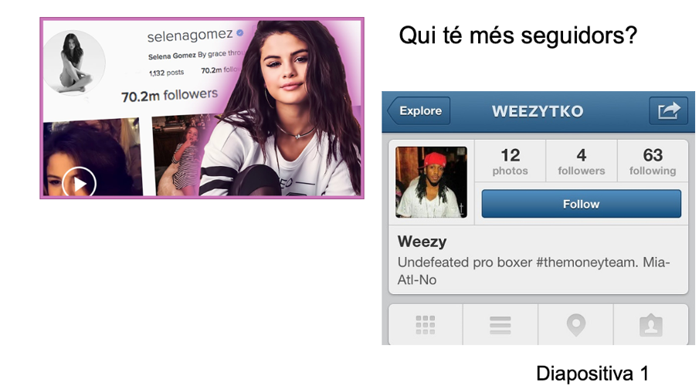

Diapositiva 2

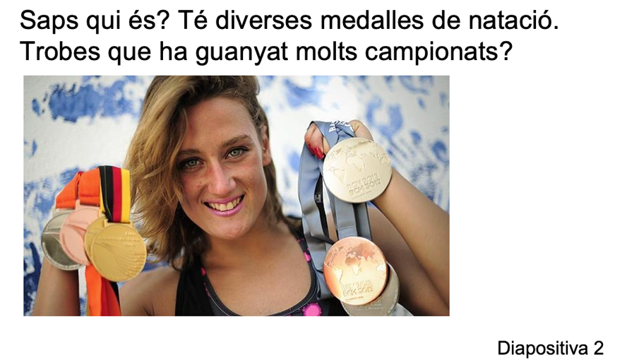

Diapositiva 3

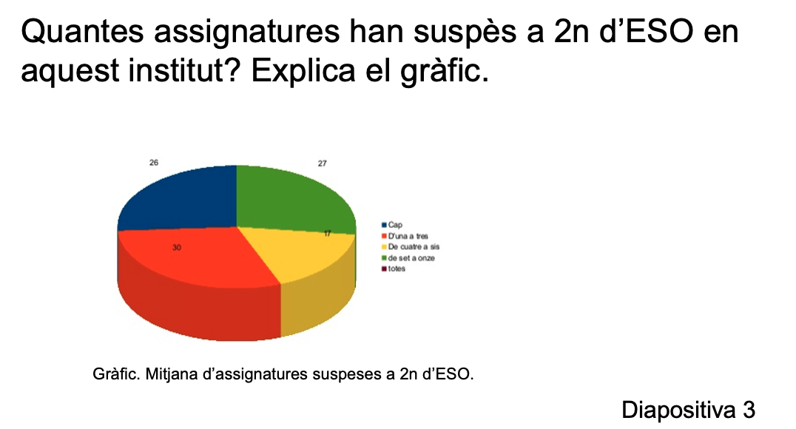

Diapositiva 4

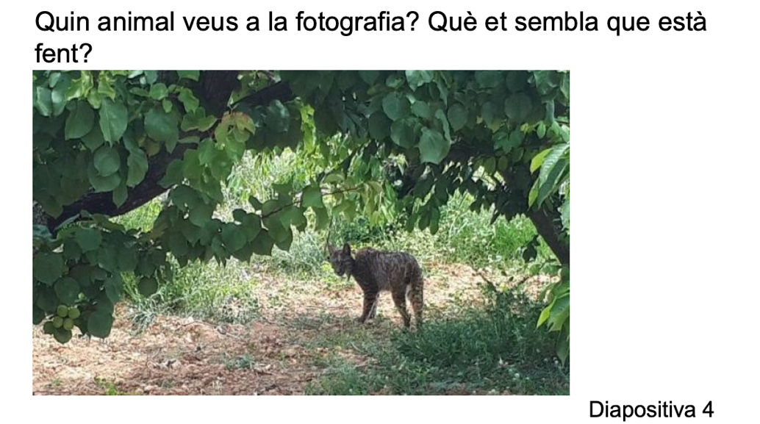

Diapositiva 5

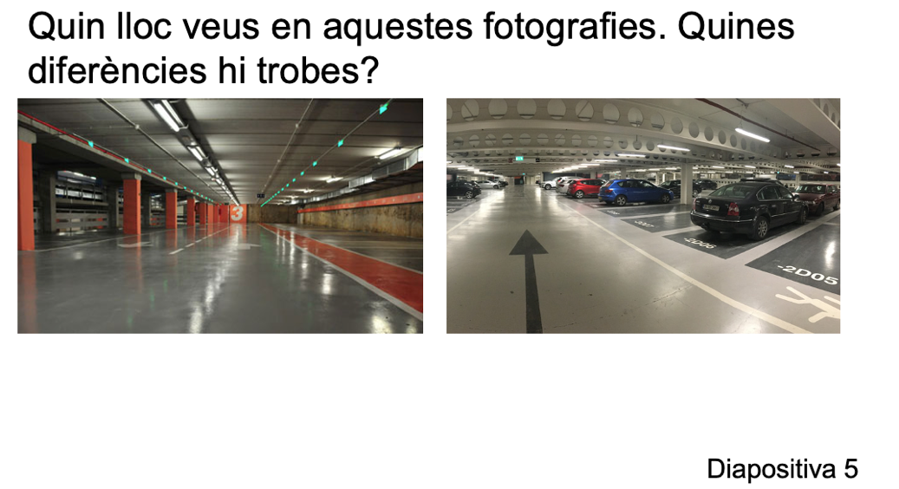

**ACTIVITAT. Llig els enunciats següents i escriu una frase seguint les instruccions. És una activitat individual.**

1.

Laia està enamorada de Pau. Per això Laia sempre diu que troba interessant les coses que li explica Pau. Escriu com li dirà Laia això a Pau.

LAIA (a Pau): Tot el que em dius _________________ (utilitza el verb “trobar”)

2.

Andreu vol disculpar-se per haver arribat tard a una reunió de faena. Escriu la frase que Andreu dirà per a disculpar-se.

ANDREU (als companys de faena): _______________________________

3.

Toni sempre s’oblida de les coses. Quan se’n va de la biblioteca amb la seua amiga Laura ella li vol preguntar si té el llibre, però sense esmentar el llibre. Què li dirà?

LAURA (a Toni): ________________

4.

Tomàs vol explicar a Clàudia que ha comprat tot el que porta a la bossa a la botiga de la plaça. Escriu el que Tomàs dirà a Clàudia.

TOMÀS (a Clàudia): Açò ________________________ (utilitza el verb “comprar”).

5.

Els treballadors de la neteja del carrer han vist un robatori. S’han fixat que el lladre portava la jaqueta de color roig i els cabells curts. Escriu què diran a la policia.

TREBALLADOR (a la Policia): ________________________

6.

Gerard ha arribat a l’hotel on s’allotjarà una nit. El recepcionista s’ofereix per si Gerard necessita ajuda i li diu:

RECEPCIONISTA (a Gerard): Si vols res, _______________ (utilitza el verb “demanar”).

7.

Paula té massa videojocs i vol donar-ne alguns. Vol preguntar al seu cosí si vol el FIFA 2020 que té. Escriu la pregunta que li farà, sense esmentar el “videojoc” ni “FIFA 2020”:

Paula (al seu cosí): _________________

8.

Joel està explicant a Lara com es resol un problema de matemàtiques però Lara encara no sap com es fa aquesta activitat. Escriu què li dirà a Joel:

LARA (a Joel): Això no ___________________ (utilitza la paraula “entendre”)